И. Бунин «Матери»
Я помню спальню и лампадку.
Игрушки, теплую кроватку
И милый, кроткий голос твой:
«Ангел-хранитель над тобой!»
Бывало, раздевает няня
И полушепотом бранит,
А сладкий сон, глаза туманя,
К ее плечу меня клонит.
Ты перекрестишься, поцелуешь,
Напомнишь мне, что он со мной,
И верой в счастье очаруешь…
Я помню, помню голос твой!
Я помню ночь, тепло кроватки,
Лампадку в сумраке угла
И тени от цепей лампадки…
Не ты ли ангелом была?

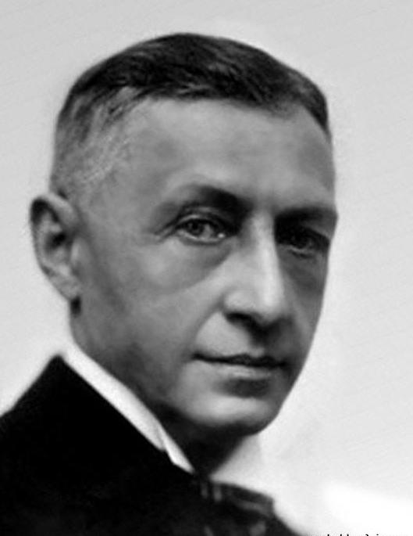
Иван Алексеевич Бунин - личность весьма неординарная и во многом перевернувшая ход развития всего литературного мира. Конечно, многие критики с свойственным им скептицизмом относятся к достижениям великого автора, однако отрицать его значимость во всей российской литературе просто невозможно.
Главная отличительная особенность всего творчества Ивана Алексеевича Бунина — это универсальность его произведений. Найти что-то близкое и родное могут представители самых разных классов и интересов, а его произведения захватят как опытных читателей, так и тех, кто вообще впервые в жизни взялся за изучение русской литературы.
Бунин писал абсолютно обо всем, что его окружало, и в большинстве случаев темы его произведений совпадали с разными периодами его жизни.
Писал Бунин стихи и для детей.
Биография поэта - https://24smi.org/celebrity/4050-ivan-bunin.html
Стихи для детей - https://rustih.ru/stixi-dlya-detej/ivan-bunin-stixi-dlya-detej/

